TECHNOVA Cloud Solutions S.A.S.

TechNova Cloud Solutions S.A.S. es una empresa mediana de tecnología especializada en soluciones de infraestructura y servicios en la nube basados en Microsoft Azure. La compañía está enfocada en ofrecer plataformas escalables, seguras y de alto rendimiento para clientes corporativos que requieren procesamiento avanzado de datos, despliegue de aplicaciones críticas y análisis en tiempo real.
La infraestructura de la empresa está diseñada para soportar operaciones de gran demanda, integrando:
- 3 Máquinas Virtuales para procesamiento y gestión de aplicaciones.
- 2 Bases de Datos Azure SQL para información transaccional y de negocio.
- 1 Base de Datos NoSQL Azure Cosmos DB para almacenamiento de datos distribuidos y de alta velocidad.
- 1 Clúster de Azure Kubernetes Service (AKS) para la orquestación y despliegue de microservicios contenerizados.
- Azure Functions para automatización de procesos.
- Servicios de Azure AI para potenciar la inteligencia en sus aplicaciones, incluyendo análisis de texto e imágenes.
- Azure App Service para el alojamiento de aplicaciones web y APIs.
Gracias a esta arquitectura, TechNova Cloud Solutions S.A.S. garantiza alta disponibilidad, tolerancia a fallos y la capacidad de escalar en función de las necesidades de sus clientes.

Tabla explicativa 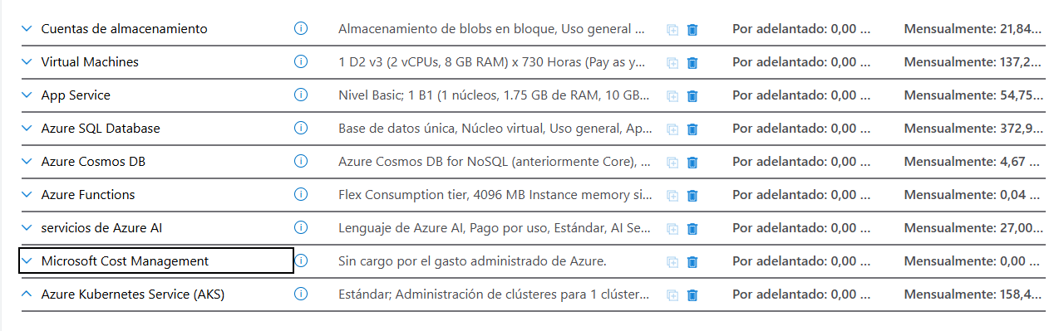
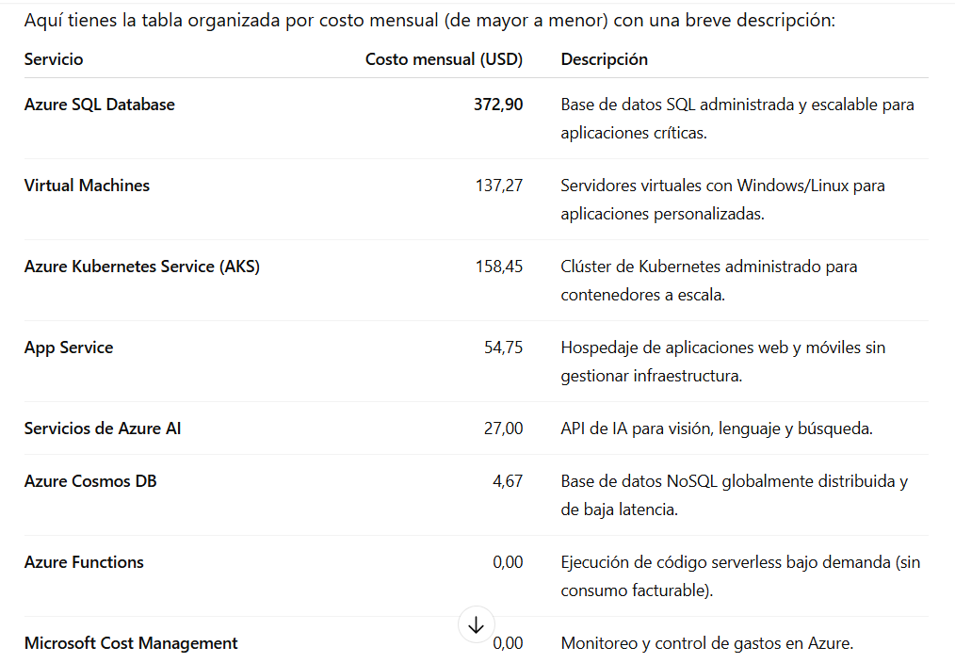
Servicio | Cantidad estimada | Descripción técnica | Rol en la infraestructura
Virtual Machines | 3 instancias | Máquinas virtuales (probablemente tipo D2s_v3 o similar) con Windows/Linux, 2–4 vCPU y 8–16 GB de RAM. | Servidores de aplicaciones, balanceo de carga, o procesamiento dedicado.
Azure SQL Database | 2 | Bases de datos relacionales administradas en Azure SQL, con escalabilidad automática y alta disponibilidad. | Almacenar datos transaccionales críticos de aplicaciones principales.
Azure Cosmos DB | 1 | Base de datos NoSQL distribuida globalmente, con latencia baja y replicación automática. | Datos que requieren acceso rápido y flexible, como catálogos, perfiles o datos IoT.
Azure Kubernetes Service (AKS) | 1 clúster | Entorno administrado de contenedores basado en Kubernetes, con 3 nodos mínimos. | Despliegue, escalado y orquestación de microservicios y aplicaciones contenerizadas.
Azure Functions | 1 plan de consumo | Ejecución serverless de funciones disparadas por eventos, cobro por consumo real. | Procesos automáticos, integraciones y tareas programadas sin servidor dedicado.
Servicios de Azure AI | 2 (API) | Modelos de IA preentrenados (por ejemplo, análisis de texto, visión, traducción). | Inteligencia artificial embebida en la aplicación (chatbot, análisis de imágenes, etc.).
App Service | 1 plan | Hospedaje administrado para aplicaciones web y APIs con integración CI/CD. | API pública o backend de aplicaciones.
Microsoft Cost Management | — (incluido) | Herramienta para seguimiento y optimización de gastos en Azure. | Monitoreo y control de costos.

Total mensual: 755,04 USD
Total anual: 9.060,48 USD

1 Mi compañía Servidor
Servidores

- Servidor 1 (Linux)
- Workload: Windows/Linux Server
- Environment: Physical Servers
- OS: Linux
- Licencia: N/A
- Servidores:
- Procs/Server: 1
- Cores/Proc: 4
- RAM: 16 GB
- Optimize: CPU
- GPU: None

- Servidor 2 y 3 (Windows)
- Workload: Windows/Linux Server
- Environment: Physical Servers
- OS: Windows
- Licencia: Datacenter
- Servidores: 2
- Procs/Server: 1
- Cores/Proc: 4
- RAM: 16 GB
- Optimize: CPU
- GPU: None
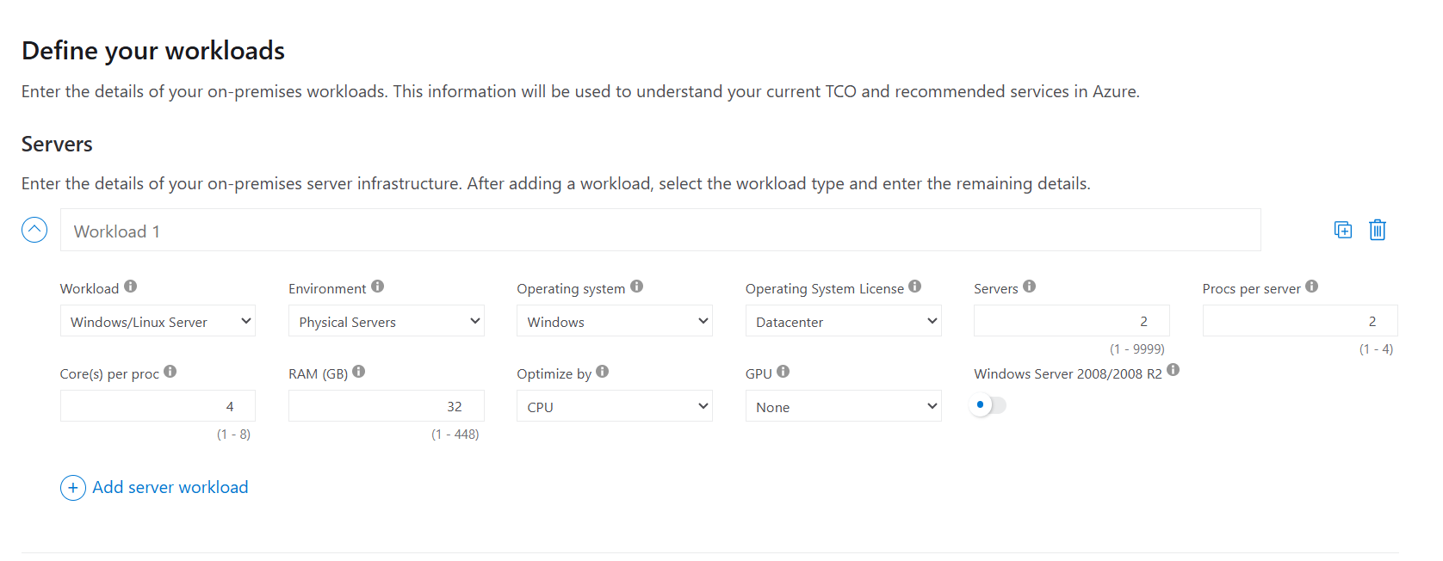
2 Base de datos
Base de datos Postgres 1
- Database: PostgreSQL (no SQL Server)
- License: Open Source
- Environment: Physical Servers
- OS: Linux
- Licencia OS: N/A
- Servidores: 1
- Procs/Server: 1
- Cores/Proc: 4
- RAM: 16 GB
- Optimize: CPU
- Destino en Azure: Azure Database for

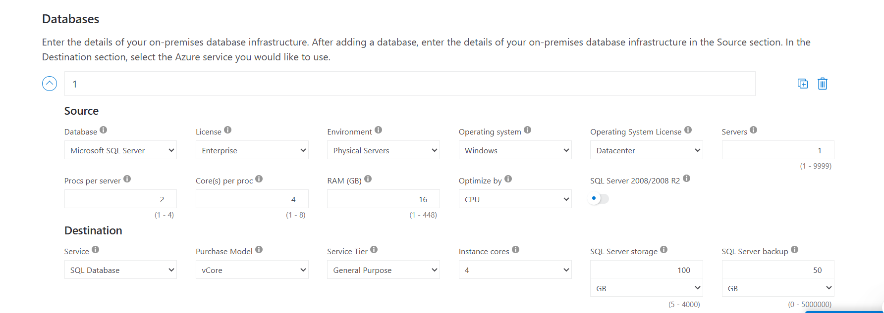
3 almacenamiento
- Tipo: Local Disk/SAN
- Disco: HDD
- Capacidad: 1 TB
- Backup: 1 TB
- Archive: 1 TB

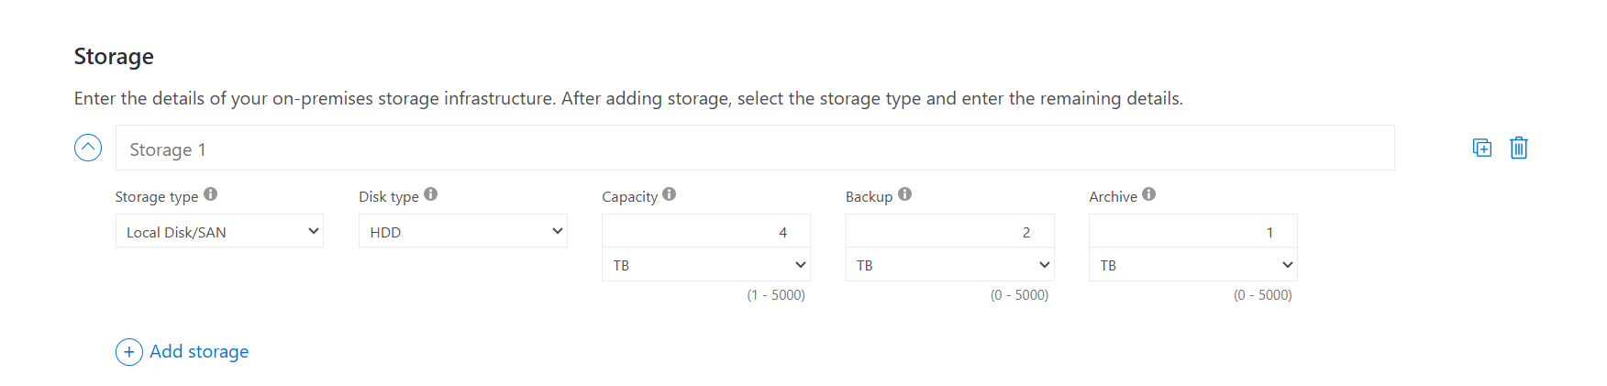

4 Red
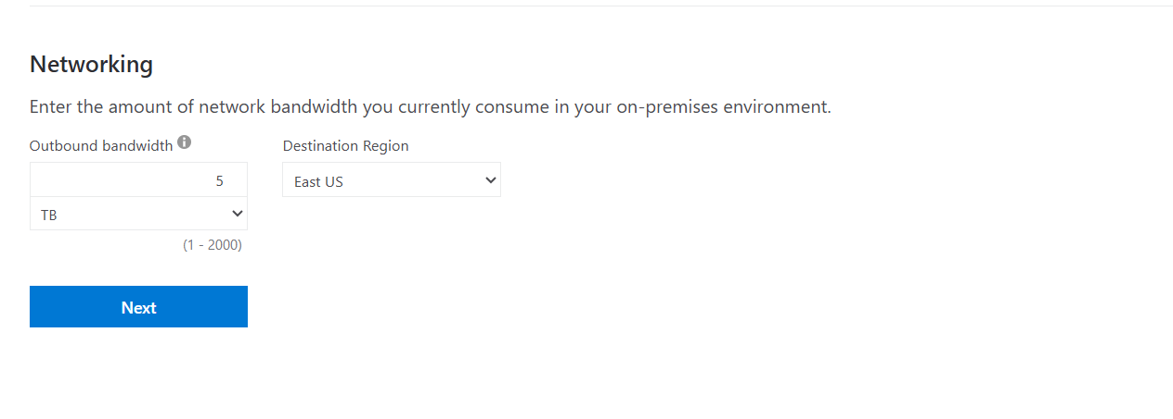
5 Ahorro 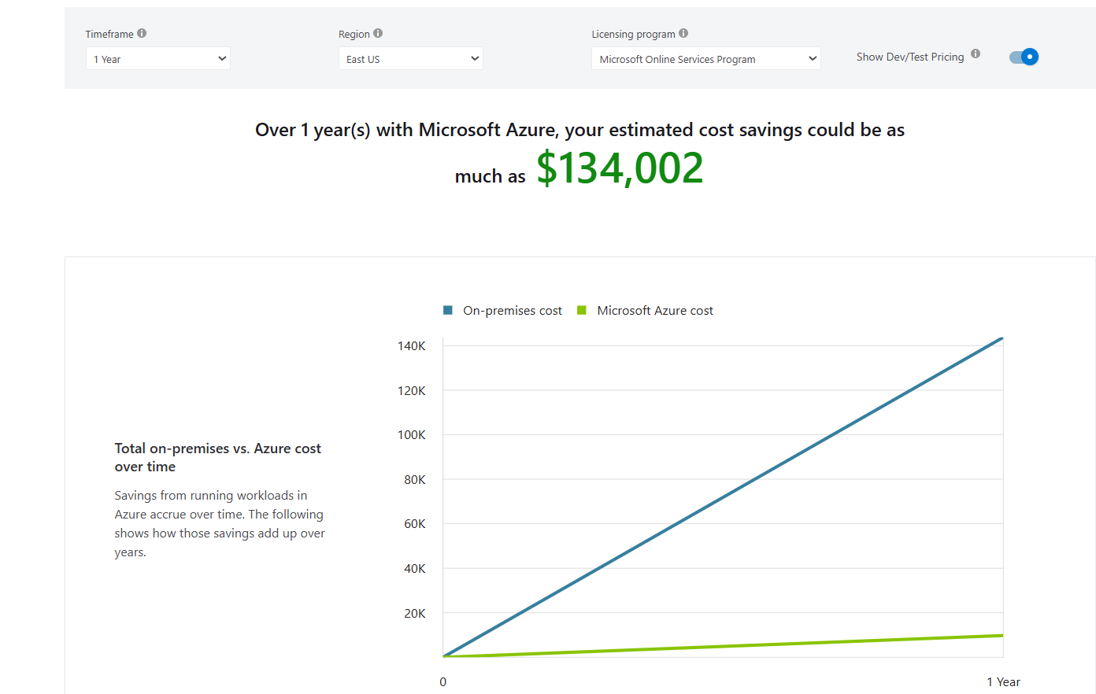
En TCO Calculator esta configuración te devolvería:
- On-Prem: Costos de hardware iniciales + energía + personal + licencias
- Cloud (Azure): Costo mensual de VMs (Linux y Windows), Azure Database for PostgreSQL, almacenamiento en Azure, y salida de datos.

